Brief

<Sistema de pedidos abasto Aldebarán>

Versión <1.1>

Histórico de Revisiones

|  |  |  |  |
| --- | --- | --- | --- |
| **Fecha** | **Versión** | **Descripción** | **Autor(es)** |
| <08/10/24> | <1.0> | Se realizó la primera reunión con el cliente y se establecieron los requisitos que va a necesitar el sistema, se hizo la primera versión de cada parte del brief | Santiago Chirinos  *Eros Dos Ramos*  *Mariangel Goncalves*  *Jesús Obando* |
| <17/10/2024> | <1.1> | Ajustes mayores al mapa de impacto, mapa de historias, restricciones y rangos de calidad. Añadido el plan de trabajo | Santiago Chirinos  *Eros Dos Ramos*  *Mariangel Goncalves*  *Jesús Obando* |
|  |  |  |  |
|  |  |  |  |

Tabla de Contenidos

1. Necesidad 4

2. Backlog 5

3. Restricciones 5

4. Rangos de Calidad 6

5. Plan de trabajo 6

Brief

El propósito de este documento es recolectar, analizar y definir las necesidades a un alto nivel utilizando un Mapa de Impacto, del sistema de pedidos Abasto Aldebarán. Con base en ella se prepara el Backlog (Mapa de historias de usuario). Se especifican las restricciones de la aplicación y los criterios de aceptación aplicables al caso. Finalmente se identifican los rangos de calidad deseados...

# Necesidad

|  |  |  |  |
| --- | --- | --- | --- |
| **Meta** | **Personas** | **Impacto** | **Entregable** |
| **Perfil** | Administrador | Podrá crear perfiles con privilegio y eliminar cualquier perfil | Gestionar perfiles (Crear perfiles con privilegio nuevos) |
| Gestionar perfiles (Eliminar perfiles) |
| Usuario | Cambiar los datos de su perfil y modificarlo | Gestionar perfil (crear, modificarlo, consultarlo, eliminarlo) |
| **Orden** | Usuario | Podrá consultar productos y podrá hacer órdenes eligiendo tanto productos como día y hora de búsqueda, también podrá modificar sus compras | Consultar productos (Filtrar productos) |
| Gestionar orden (Crear, modificar, eliminar) |
| Cocineros | Podrá consultar la lista de compras realizadas por los usuarios y marcarlas como preparadas una vez se cocinen | Gestionar Orden (Consultar, modificar estado) |
| Caja | Cuando el usuario reciba una comprar, marcar como recibido en el sistema | Gestionar Orden (Consultar, modificar estado) |
| Administrador | En caso de ser necesario, elimina órdenes | Gestionar orden (eliminar) |
| **Saldo** | Caja | Recargar y usar saldo a las cuentas de los usuarios | Gestionar saldo (manejar saldo) |
| **Productos** | Administrador | Cambiar la disponibilidad y precio de los productos | Gestionar productos (crear, consultar, modificar y eliminar) |
| Cocineros |

# Backlog

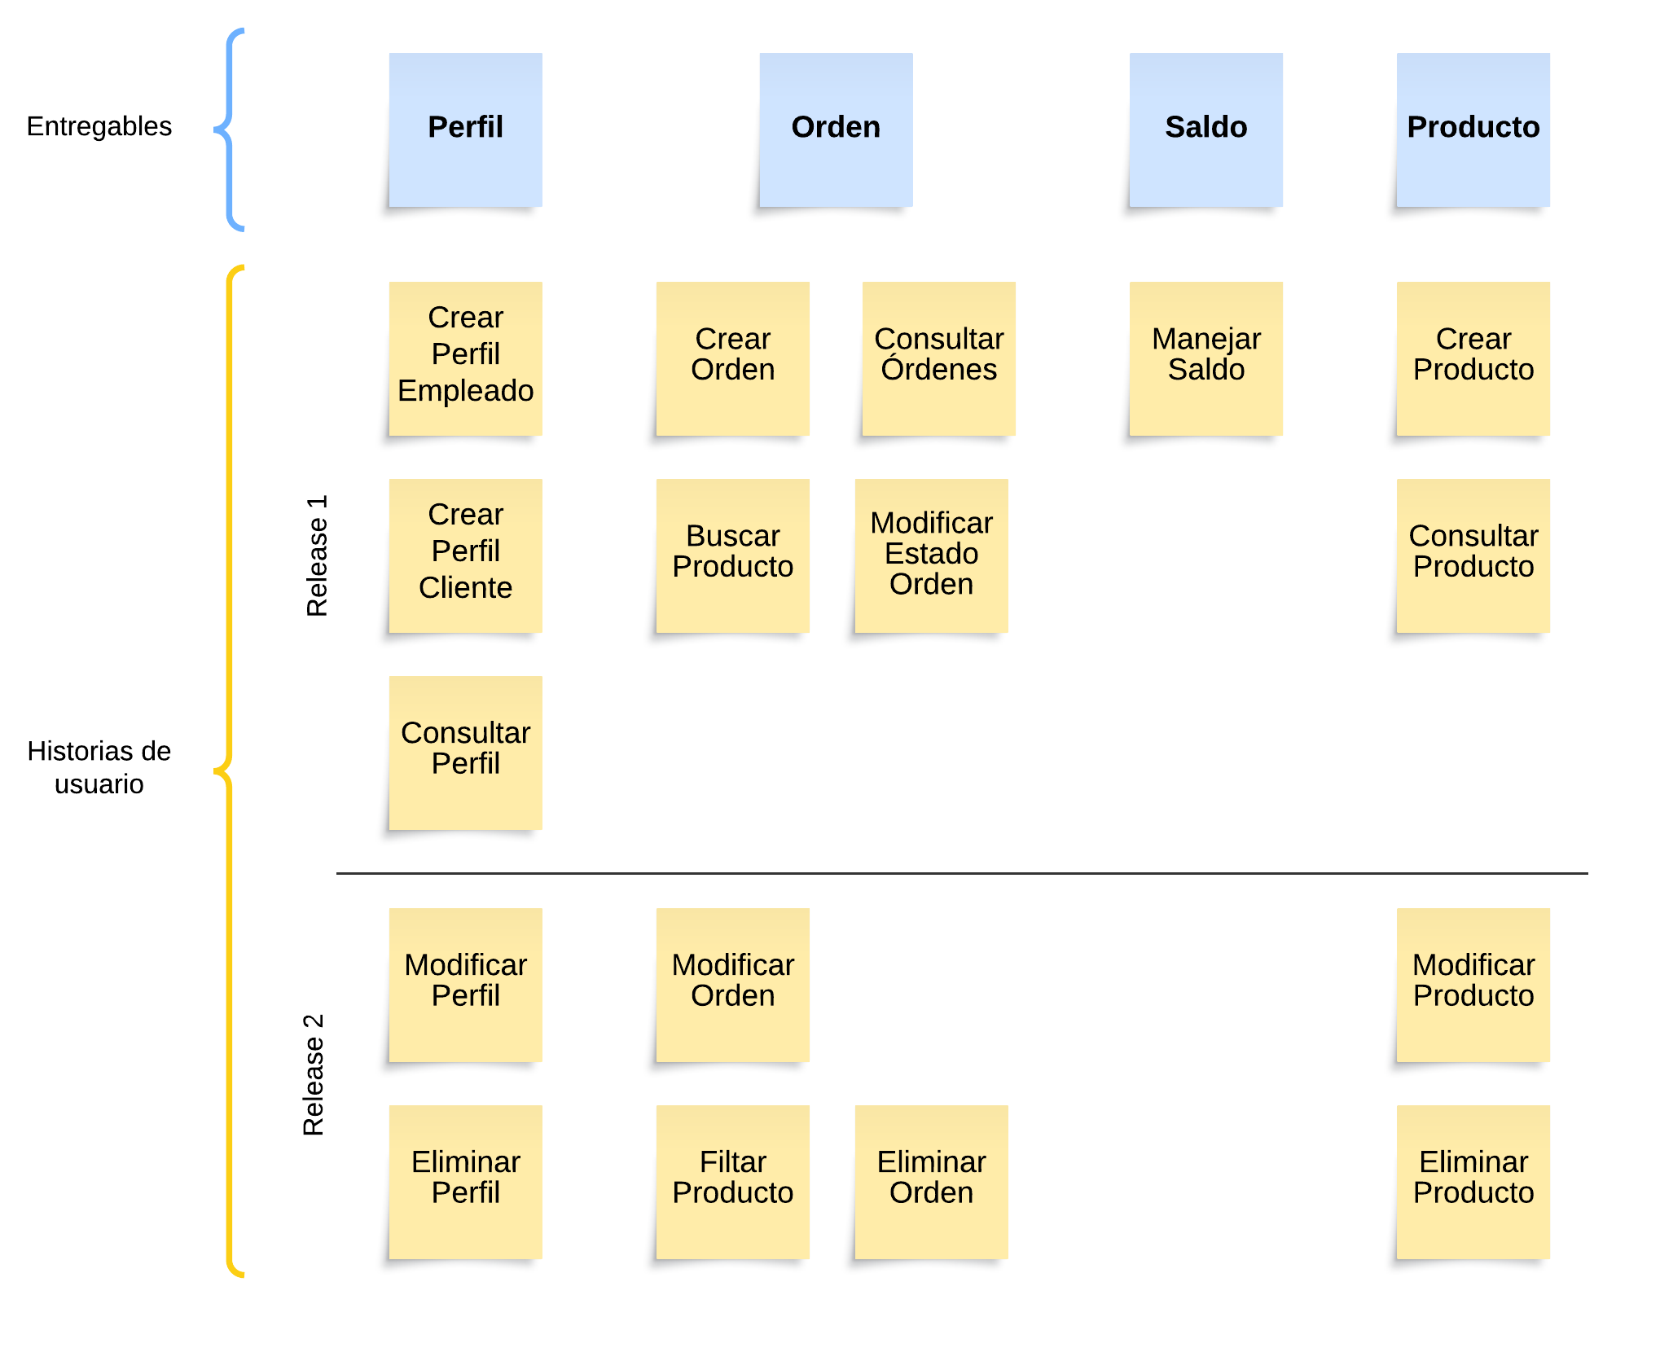

# Restricciones

* El sistema poseerá el idioma español.
* Esta página web será diseñada únicamente para una empresa situada en el Distrito Capital, Venezuela, por lo que no se considerará soporte para otras ciudades o estados.
* El sistema no permitirá realizar pagos o transferencias.
* El sistema no pedirá datos sensibles como información bancaria o dirección de la residencia.
* Cada tipo de perfil tendrá permisos que varían según su rol.

.

# Rangos de Calidad

* No requerirá de medidas de protección ya que no se harán pagos a través de la app.
* En el sistema se hará intuitivo y amigable, con un apartado de guía al usuario.
* El sistema se hará modular para que sea más mantenible.
* El sistema se hará necesidad de tener interoperabilidad.
* El sistema estará disponible en línea las 24 horas del día los 7 días de la semana, sujeto a una conexión a internet estable.
* La aplicación funcionará sin problemas en los equipos de la empresa.

# Plan de Trabajo

|  |  |  |  |  |  |  |  |  |  |  |  |  |  |  |  |  |  |
| --- | --- | --- | --- | --- | --- | --- | --- | --- | --- | --- | --- | --- | --- | --- | --- | --- | --- |
|  | Tiempo (semanas) | | | | | | | | | | | | | | | | |
| **Actividades** | 1 | 2 | 3 | | | | | | 4 | 5 | 6 | 7 | 8 | 9 | | 10 | 11 |
| Brief v1.0 |  |  |  | | | | | |  |  |  |  |  |  | |  |  |
| Planificación del proyecto (desarrollo de diagramas UML) |  |  | | | |  | | |  |  |  |  |  |  | |  |  |
| Desarrollo de las funciones de los perfiles (relaese 1) |  |  | |  | | | | | |  |  |  |  |  | |  |  |
| Desarrollo de las funciones de los productos (relaese 1) |  |  | | |  | | | | |  |  |  |  |  | |  |  |
| Desarrollo de las funciones de las órdenes (relaese 1) |  |  |  | | | |  | | | |  |  |  |  | |  |  |
| Desarrollo de las funciones del saldo (relaese 1) |  |  |  | | | | | |  | |  |  |  |  | |  |  |
| Desarrollo de la base de datos de perfiles |  |  |  | | | | | |  |  | |  |  |  | |  |  |
| Desarrollo de la base de datos de los productos |  |  |  | | | | | |  |  | |  |  |  | |  |  |
| Desarrollo de la base de datos de las órdenes |  |  |  | | | | | |  |  |  | |  |  | |  |  |
| Diseño de la interfaz gráfica |  |  |  | | | | | |  |  |  |  |  |  | |  |  |
| Desarrollo de la interfaz gráfica de perfiles |  |  |  | | | | | |  |  |  |  |  | | |  |  |
| Desarrollo de la interfaz gráfica de los productos |  |  |  | | | | | |  |  |  |  |  | | |  |  |
| Desarrollo de la interfaz gráfica de las órdenes |  |  |  | | | | | |  |  |  |  |  |  | |  |  |
| Desarrollo de la interfaz gráfica del saldo |  |  |  | | | | | |  |  |  |  |  |  | |  |  |
| Desarrollo de las funciones de los perfiles (relaese 2) |  |  |  | | | | |  | |  |  |  |  | |  |  |  |
| Desarrollo de las funciones de las órdenes (relaese 2) |  |  |  | | | | | |  |  |  |  |  |  | |  |  |
| Desarrollo de las funciones de los productos (relaese 2) |  |  |  | | | | | |  |  |  |  |  |  | |  |  |
| Análisis del proyecto |  |  |  | | | | | |  |  |  |  |  |  | |  |  |
| Evaluación del sistema |  |  |  | | | | | |  |  |  |  |  |  | |  |  |
| Entrega del proyecto |  |  |  | | | | | |  |  |  |  |  |  | |  |  |